Муниципальное бюджетное учреждение дополнительного образования детская хореографическая школа имени М.М. Плисецкой
городского округа Тольятти

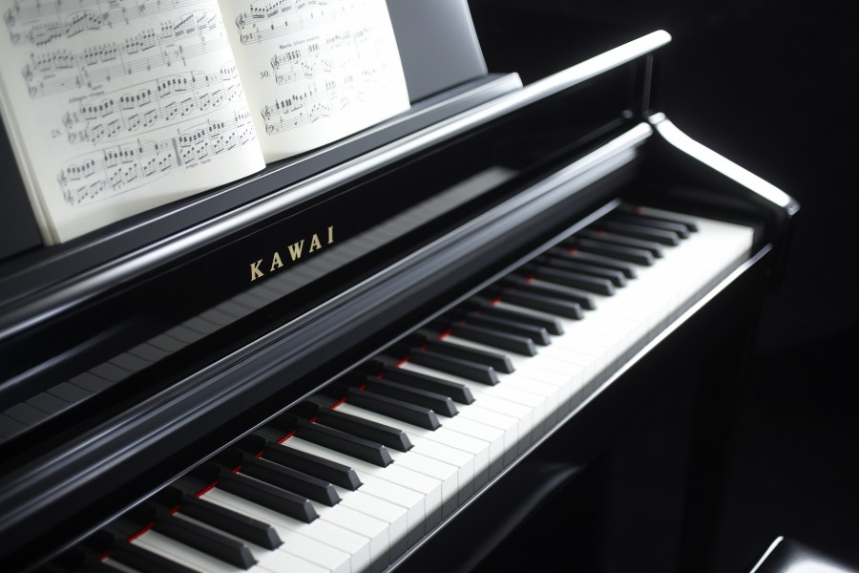

МЕТОДИЧЕСКАЯ РАЗРАБОТКА

ОТКРЫТОГО УРОКА ПО ПРЕДМЕТУ

«ОСНОВЫ ИГРЫ НА МУЗЫКАЛЬНОМ ИНСТРУМЕНТЕ (ФОРТЕПИАНО)»

Тема:

«Преодоление проблем технического развития при игре

на фортепиано в младших классах»

Разработчик:

преподаватель

Яфанова Наталия Владимировна

Тольятти

Тема открытого урока: «Преодоление проблем технического развития при игре на фортепиано в младших классах»
Форма урока: индивидуальное занятие преподавателя с учащимся.
Тип урока: урок - обобщение и закрепление полученных знаний и навыков.
Цели урока:
1. Развитие и активизация творческого отношения учащегося в работе над освоением технических навыков;
2. Создание мотивации к преодолению технических трудностей в изучаемых музыкальных произведениях.
Задачи:
1.Освоение применения технических формул в сочетании с работой над художественным исполнением;
2. Показ приёмов работы над преодолением технических трудностей;
3. Формирование умения учащегося работать с дополнительным материалом;
4. Развитие интереса к изучаемым произведениям.
Методы урока:
- словесный;
- наглядно-слуховой;
- практический.
Материально-технические обеспечение:
- фортепиано;
- ноты.
Музыкальные произведения:
К. Гурлитт «Этюд» До мажор;
Д. Кабалевский «Клоуны».
Ожидаемый результат:
- научить учащегося самостоятельно работать над преодолением технических трудностей в изучаемых музыкальных произведениях.

План урока:
1. Методическое сообщение по теме: «Преодоление проблем технического развития при игре на фортепиано в младших классах»;
2. Подготовка игрового аппарата: работа над упражнениями и гаммами;
3. Работа над музыкальными произведениями;
4. Домашнее задание.

Ход урока:
- Методическое сообщение «Преодоление проблем технического развития при игре на фортепиано в младших классах»
Работа над музыкальным произведением является основой обучения игре на фортепиано, и, кроме того, представляет собой целостный единый и сложный процесс, который включает в себя множество проблем. Речь идет о проблеме звучания, точности фразировки и ритма, аппликатуры и педализации. В целом - о выразительности исполнения, исполнительской технике, то есть об использовании комплекса средств, необходимых для воплощения художественного образа. Всё это немыслимо вне соответствующих игровых движений, то есть тесным образом связано с развитием техники.
К числу главных недостатков в техническом развитии маленького пианиста относится зажатость, скованность аппарата. Одна из причин зажатости заключается в искусственности игровых приёмов, которые не увязаны с музыкальными задачами. А техническая тяжеловесность, слабая подвижность, статичность и метричность нередко происходят от отсутствия ощущения горизонтального движения музыки, её развития.
С первых уроков с начинающим учеником осуществляется работа над прикосновением к клавиатуре, с ощущения работы всего механизма звукоизвлечения при контакте подушечки пальца с клавишей начинается процесс технического развития учащегося.
Само слово «техника» происходит от греческого слова techne, которое означает «искусство», «мастерство». Фортепианная техника - дело точное и многообразное, требующее постоянного включенного слухо-двигательного контроля - процесса, для которого необходимы немалые умственные усилия, особенно, когда неправильные навыки («зажимы») уже успели «пустить корни» в подсознание ученика. Активно работающий слухо - двигательный контроль и психологический комфорт – это два гаранта успешного освоения фортепианной техники. О развитии всех её видов: так называемой мелкой техники, аккордовой, техники двойных нот - написано много литературы.
Авторы лучших фортепианных этюдов и упражнений – Карл Черни, Иоганн Крамер, Муцио Клементи и многие другие – находили обобщенные, сконцентрированные технические формулы, освоение которых помогает овладеть различными вариантами этих формул в художественных произведениях. В воспитании техники большое значение имеет систематичность приобретения навыков.
В педагогической практике используются различные виды упражнений. Для применения можно использовать сборники упражнений, сообразуясь с потребностью того или иного ученика: например, «Подготовительные упражнения к различным видам фортепианной техники» советской пианистки и педагога Елены Фабиановны Гнесиной.
Для более подвинутых учеников - упражнения из «160 восьмитактовых упражнений» ор. 821 Карла Черни. Для расширения и обновления педагогического репертуара на начальном этапе обучения, а также в качестве дополнительного материала к имеющимся школам и пособиям создан сборник 50 упражнений для беглости пальцев Татьяны Симоновой «Скороговорки для фортепиано».
Нотный материал данного пособия ориентирован на первые годы обучения ребенка игре на фортепиано и может быть использован преподавателями в качестве дополнительного материала к имеющимся школам и пособиям. Одна из задач сборника - расширение и обновление педагогического репертуара на начальном этапе обучения. Легкие пьесы рассчитаны на детей в возрасте 6-7 лет, уже знакомых с клавиатурой. В сборнике не соблюдается последовательность в нарастании трудности. Преподаватель в каждом определенном случае может находить пьесы и упражнения, наиболее соответствующие какой-то конкретно поставленной перед учеником задаче, в зависимости от возраста и индивидуальности ребенка.
Нельзя обойти стороной и упражнения Шарля Луи Ганона- французского пианиста, органиста и педагога. Его упражнения предназначены для всех, кто учится играть на фортепиано. Если до этого ученик уже занимался целый год, то он изучит их с большим успехом. Что касается более подвинутых, то им понадобится значительно меньше времени на их прохождение. Уже не будет ощущаться одеревенелость пальцев и запястья, мешавшая раньше, легче будут преодолеваться технические трудности.
Пути развития маленького пианиста в двигательном отношении, как и во всех других, индивидуальны. Тут преподавателю необходимо проявить фантазию: можно варьировать штрихи, ритм (добиваясь ритмической точности в избранной вами фигуре), не забывать динамические нюансы (играть с различными оттенками, использовать крещендо и диминуэндо), экспериментировать с тембровыми красками.
Но при этом следует помнить известное правило русского пианиста и педагога, дирижёра и директора Московской консерватории с 1889 по 1905 год Василия Ильича Сафонова: «Играй всегда так, чтобы пальцы твои шли за головой, а не голова за пальцами».

- Подготовка игрового аппарата: работа над
упражнениями и гаммами
Урок начинается с упражнений, которые следует использовать не только в первые месяцы обучения, но и на протяжении всего обучения ученика в младших и средних классах.

Упражнение на развитие чувствительности пальцев
«Формула Шопена»
Шопен тонко чувствовал значение естественной аппликатуры и ввел пятипальцевую формулу для первоначального обучения игре на фортепиано: правая рука двигается по клавишам – ми, фа-диез, соль-диез, ля-диез, си; левая рука – фа, соль-бемоль, ля-бемоль, си-бемоль, до. Навык физической (пальцевой) филировки звучания, без которого не обойтись при исполнении самого, пожалуй, трудного штриха legato, на практике неразрывно связан со слуховым контролем.
Выполнить упражнение, которое в дальнейшем, совместно с контролем слуха, поможет начинающему пианисту приобрести певучий звук, а также явится моделью работы над legato. Выполняется упражнение на фортепиано отдельными руками, при исполнении legato следить за активным переступанием каждого пальца, но без лишнего взмахивания.
Размер 4/4. 1-й палец правой руки нажимает ноту ми и держит её первые четыре доли («раз-и», «два-и», «три-и», «четыре-и»); на следующую первую долю 2-й палец нажимает ноту фа - диез и держит её весь такт; 1-й палец при этом продолжает держать ноту ми на счёт «раз-и», «два-и», а на счёт «три-и» отпускает клавишу, но не поднимается выше, чем высота клавиши и при подъёме продолжает ощущать поверхность клавиши.
По этой схеме выполняется всё упражнение, как в восходящем, так и в нисходящем движении отдельно правой и левой руками. Важно, чтобы слух ученика чётко фиксировал следующие моменты: звучание максимально объёмного и певучего одного звука (ми); возникновение секундового звучания (ми, фа-диез); постепенное перетекание звука ми в звук фа-диез высвобождение звука фа-диез от обертонов смешения звуков ми и фа-диез.

Упражнение на достижение свободы, удобства
и независимости пальцев «Змейка»
Упражнение из Школы Теодора Лешетицкого «Змейка» помогает достигать полной звуковой ровности. Одна из трудностей, которая требует специального внимания преподавателя и специальной работы - это подкладывание первого пальца при переходе на новую позицию (после 3-го или 4-го пальца).
Играется упражнение триолями: две триоли на каждую пару соседних нот по ходу вверх. Затем следуют две триоли на следующую пару нот, начиная сверху на соседнюю пару нот. В нисходящем движении все триоли исполняются так же.
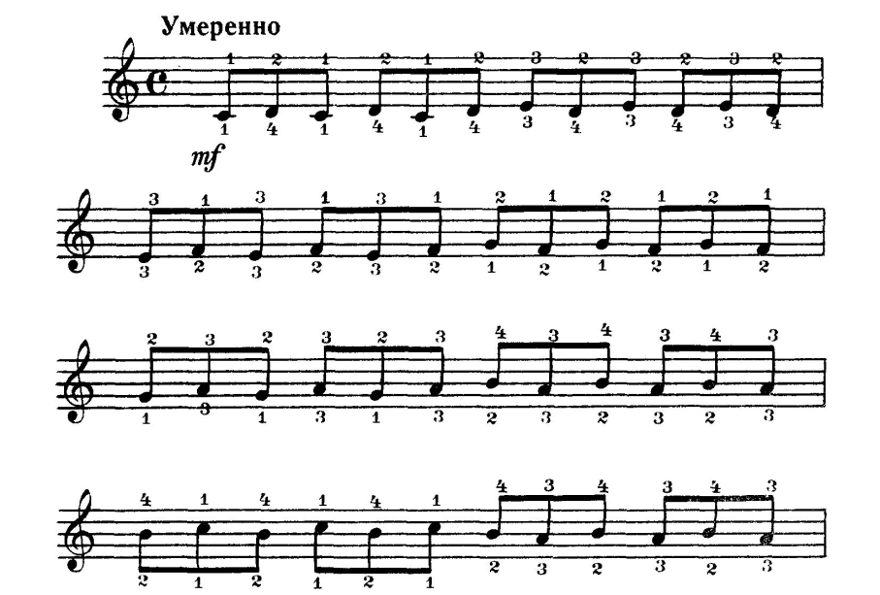

Чтобы подкладывание 1-го пальца не нарушало плавного движения кисти руки (что в дальнейшем будет иметь огромное значение при исполнении гамм в быстром темпе), необходимо акцентировать внимание учащегося не на то, что после 3-го или 4-го пальца «надо подкладывать 1-й» (дети при этом часто делают кистью резкое движение вбок), а говорить, что 1 и 3 или 1 и 4 пальцы надо как бы соединить «в колечко».

Упражнение Шарля Ганон «Рыбак»
на координацию рук в одновременном непрерывном движении
из сборника «Пианист-виртуоз», часть 1, №2
В этом упражнении отрабатывается навык правильного звукоизвлечения, «пения на инструменте». Упражнение, состоящее из секвенционных мотивов в восходящем и нисходящем движении, в основу взято пятипальцевое движение, уже ритмически оформленное.

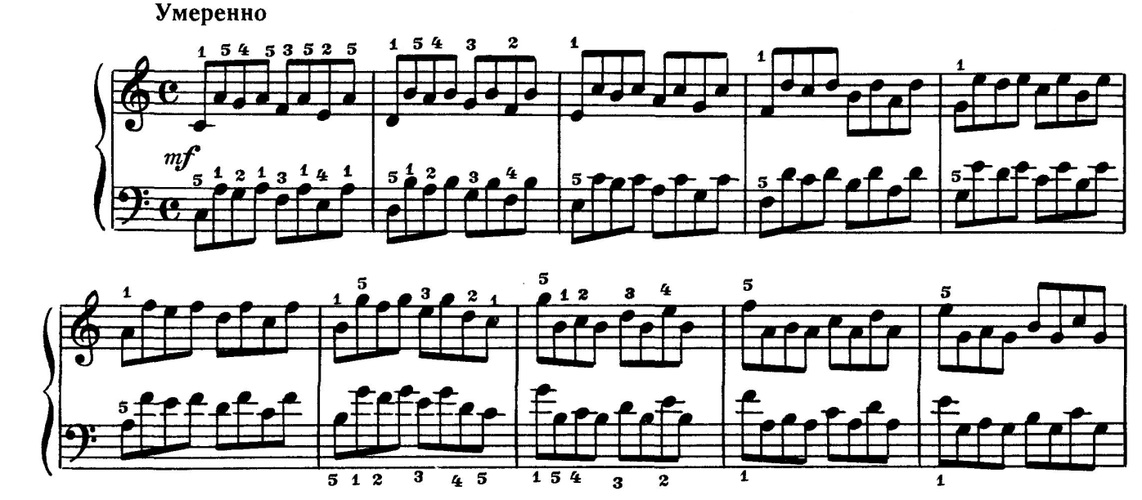

Упражнение требует свободного «заброса» кисти для ведения мелодической линии и плавного перемещения позиций, а также координации рук в одновременном непрерывном движении. Поставленная цель при разучивании этого упражнения - развить гибкость рук и приспособленность их к любым положениям. Помимо контроля за «переступанием» пальцев, ритмическим выполнением упражнения, необходимо поставить задачу художественного исполнения упражнения, добиваться приема исполнения legato «гладкое, ровное», очень связное.
При выполнении упражнений, изложенных выше, их необходимо всё время варьировать и добиваться лучшего качества их исполнения - большей ровности, чёткости, увеличения темпа движения.
Преподавателю необходимо помнить, что при всей важности игры упражнений, ими не следует перегружать ученика. Упражнения должны даваться в умеренных дозах и только тогда, когда в них возникает практическая необходимость.
Переходя непосредственно к изучению гамм, необходимо четко дать учащемуся представление о том, что это такое и для чего это необходимо.
Гамма – постепенная восходящая или нисходящая последовательность звуков какого-либо лада в пределах одной или нескольких октав. Термин «гамма» произошел от названия одной из букв греческого алфавита, которой в средние века обозначали самый низкий из употреблявшихся тогда звуков (соль большой октавы – G).

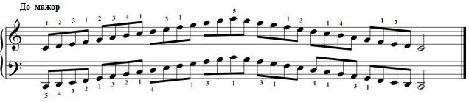
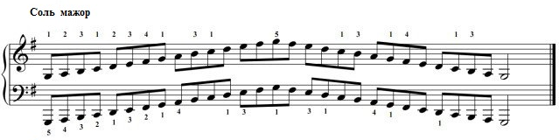

- Каждую гамму следует разучивать сначала каждой рукой отдельно, правильными пальцами.
- Правильные пальцы являются важнейшей предпосылкой для овладения техникой игры гамм.
- Приступая к работе над гаммой, рекомендуется вначале некоторое время играть ее в пределах одной октавы. Освоившись с аппликатурой, можно перейти к игре гамм на две октавы.
- Когда учащийся уверенно выучил гамму каждой рукой отдельно, он может начать учить ее двумя руками одновременно, иногда возвращаясь к проигрыванию каждой рукой отдельно.
- Вся работа в первое время протекает в сдержанном темпе.
- В процессе работы над гаммами необходим слуховой контроль учащегося; нужно следить, чтобы звук переходил в следующий звук legato, чтобы гамма игралась ясным, певучим звуком. Для этого необходимо, чтобы рука двигалась плавно, без толчков; особого внимания требует момент подкладывания первого пальца; повороты кисти при этом должны быть мягкими.
- Когда аппликатура гамм будет хорошо выучена и учащийся сможет исполнять гаммы (в медленном темпе) двумя руками вместе легко и без затруднения, желательно разнообразить работу следующими новыми заданиями:
а) исполнять гамму - вверх crescendo, - вниз diminuendo
б) исполнять гамму - вверх триолями, вниз квартолями с акцентом на каждый 1-й звук.
Хроматическая гамма строится по полутонам. В нее входят все 12 звуков октавы. Хроматическая гамма исполняется следующей аппликатурой:
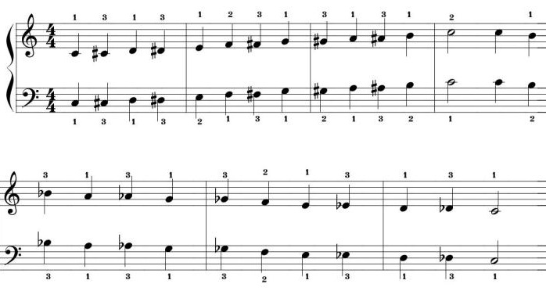
В работе над хроматической гаммой используются те же приёмы и методы, что и в работе над гаммой в прямом виде.
К. Гурлитт «Этюд» До мажор

Этюд - (франц. etude, буквально – изучение, упражнение) - инструментальная пьеса, основанная на применении определенного технического приема игры и предназначенная для усовершенствования мастерства исполнителя.
Работа над этюдной литературой в первые годы обучения игре на фортепиано имеет большое значение. Это связано с появлением различных видов фортепианной фактуры художественно-педагогического репертуара, усвоение которых требует соответствующей технической подготовки.
Во-первых, это различные типы гаммообразного изложения, так как пальцевая подвижность предполагает свободу, пластичность, ритмичность игры. Во-вторых, организованность движений всей руки (в плече, локте, кисти), связанных с непосредственными пальцевыми движениями.
Этюд До мажор немецкого композитора Корнелиуса Гурлитта выбран не случайно. Большинство этюдов этого композитора служат для развития мелкой пальцевой техники - быстроты, ровности, отчётливости исполнения. Полезны они и для организации первого пальца в гаммах.
В представленном этюде, состоящим из двух предложений, гаммообразное движение дано в виде небольших отрезков, протяжением в одну октаву с использованием динамических оттенков: при движении вверх – crescendo, при движении вниз – diminuendo.

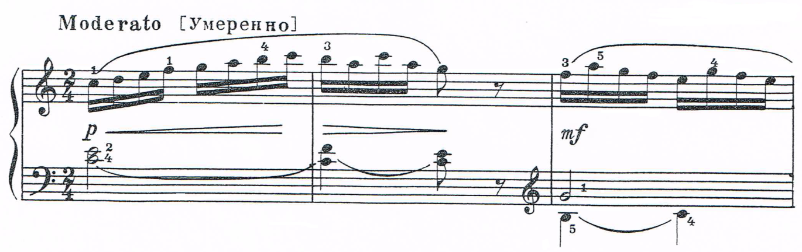

В гаммообразном движении отрабатывается подкладывание первого пальца сначала в правой руке,
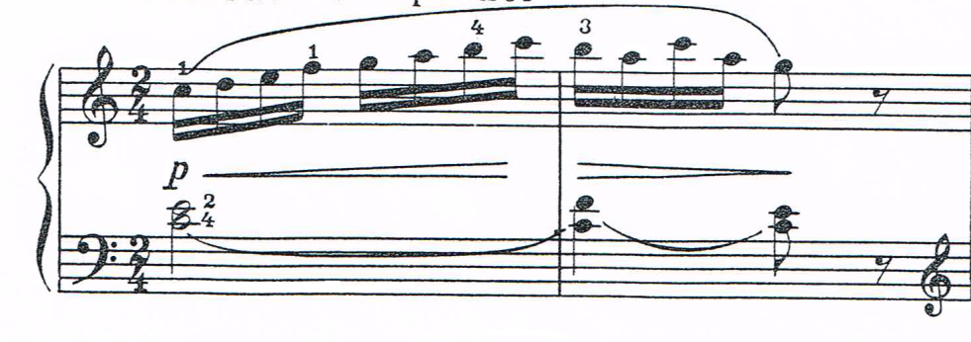
затем подворот третьего пальца в левой руке.
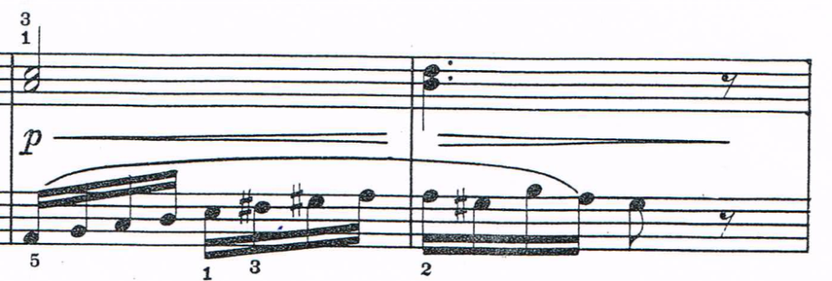

Очень полезно проиграть текст отдельно каждой рукой, особое внимание уделяя элементам полифонии в левой руке (в первой и четвёртой фразах). При этом очень важно добиваться нужного качества звучания, развивая умение вслушиваться в отдельные голоса, составляющие музыкальную ткань произведения.

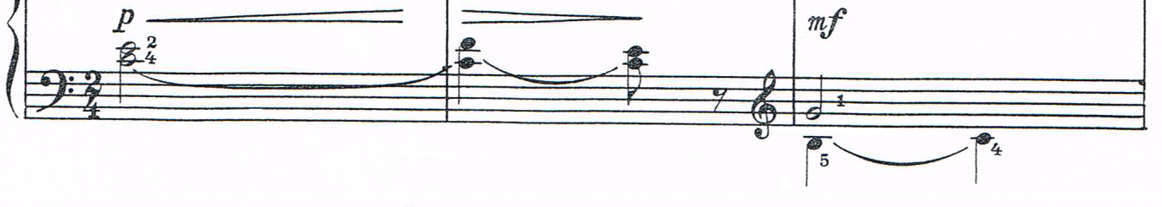
Первую фразу второго предложения в этюде предлагается сыграть в медленном темпе крепкими и активными пальцами, глубоким звуком с хорошей артикуляцией. В левой руке - энергичного stakkato, в правой руке - мелкие лиги по три звука. Чтобы добиться синхронности звучания обеих рук, можно сделать лёгкие акценты каждую первую и вторую доли (каждая первая шестнадцатая нота в правой руке).
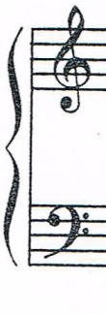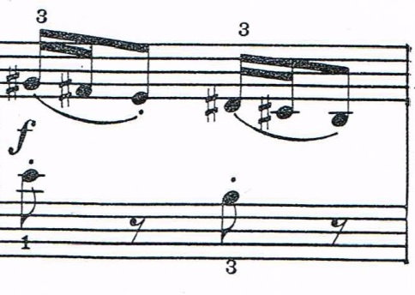
Заканчивается фраза движением на diminuendo к заключительному аккорду с ферматой.
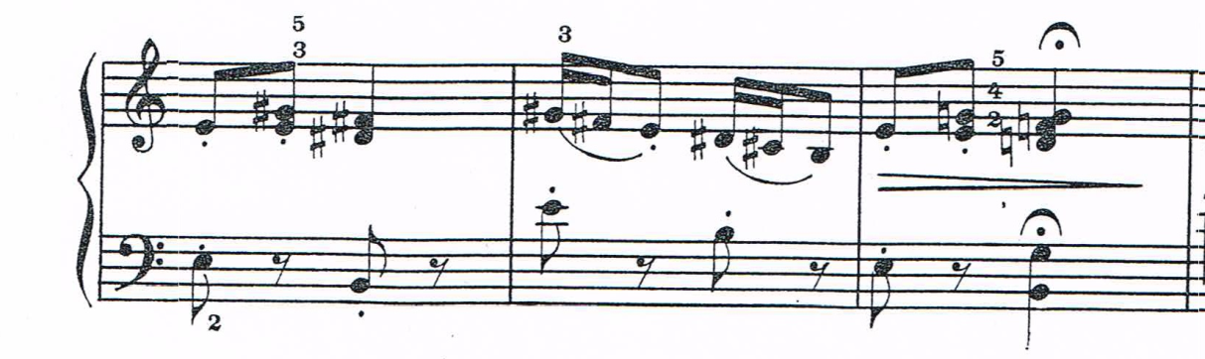

Четвёртая фраза этюда в точности повторяет первую фразу.
Первая стадия работы должна привести к уверенному исполнению этюда в медленном, а затем в среднем темпе с соблюдением требуемого звучания и всех авторских указаний. Направляя внимание на звуковой результат своих действий, учащийся будет постепенно приспосабливать свои движения к выполнению намеченной цели. Это необходимо для того, чтобы ученик все время имел возможность контролировать качество звука, плавность и цельность движения звуков, ощущая при этом гибкость и свободу руки.
Выученный таким образом этюд следует в дальнейшем играть в более подвижном темпе, но не допуская чрезмерной быстроты, которая приводит к неточному выполнению текста и скованности движений.

Д. Кабалевский «Клоуны»
Это виртуозная миниатюра, написанная в трёхчастной форме. Пьеса требует яркого, уверенного звука и энергичного stakkato в левой руке, необходимого для изображения весёлых, скачущих клоунов.

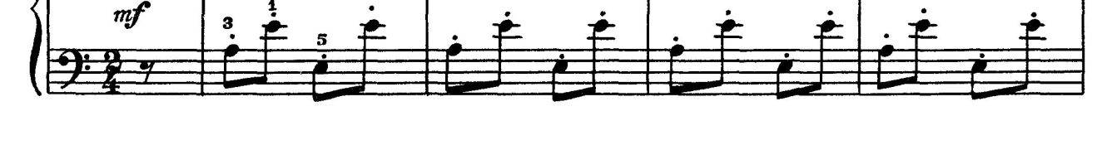

Определённую сложность исполнения представляет собой обилие мелких лиг, первый звук каждой из которых необходимо играть легко. Кроме того, они усложняют объединение мелодии в длинные фразы.

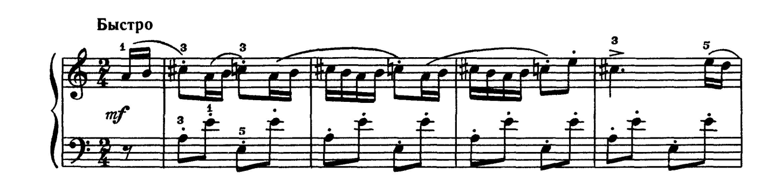

Проанализируем интонации мелодии. Прежде всего, отметим постоянное мерцание звуков до и до диез, которые образуют мажорную и минорную терции трезвучия и окрашивают звуки то в светлые, то в более приглушённые тона. Это делает возможным интерпретировать пьесу как противопоставление двух различных образов: клоуна весёлого и клоуна грустного.
В 1-ой и 3-ей частях пьесы инициатива явно принадлежит весёлому клоуну. Каждая фраза заканчивается акцентом на тонике, уверенно, устойчиво. Начальные интонации мелодии направлены вверх и звучат смело, решительно.
В средней части характер музыки меняется. Это клоун грустный. Во 2-м разделе средней части меняется характер аккомпанемента - повторяющиеся аккорды создают напряжение. В кульминации (конец средней части) заключительные акцентированные аккорды необходимо исполнять ярко, определённо.
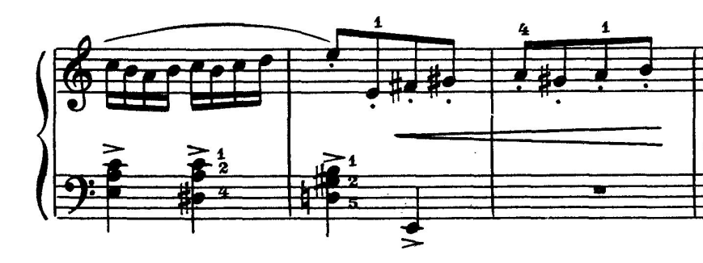
В работе над произведением используем различные приёмы работы над музыкальными фрагментами (приём вычленения), игра каждой рукой отдельно, приём многократных повторений. Находим с учеником нужные движения (отдельно проигрывать левую руку, чтобы не было остановок, запинок).
В процессе работы используется показ преподавателя, чтобы ученик имел представление, как следует исполнить ту или иную фразу для передачи лёгкости и полётности звука.
В заключение хочется вспомнить высказывание известного педагога - пианиста Г. Нейгауза: «Вся работа, протекающая у меня в классе, есть посильная работа над музыкой и её воплощением в фортепианной игре, другими словами – над художественным образом и фортепианной техникой».

Домашнее задание

- Игра упражнений. Гамма До и Соль мажор. Проигрывать гаммы сначала каждой рукой отдельно, затем двумя руками в две октавы. Хроматическую гамму отрабатывать таким же образом, используя акценты. Например: вверх на каждый 1-й звук в триолях, вниз на каждый 1-й звук в дуолях (по 4 звука).
- К. Гурлитт «Этюд». Проработать в разных темпах активными пальцами. Контролировать качество звука, плавность и цельность движения звуков, ощущая при этом гибкость и свободу руки.
- Д. Кабалевский «Клоуны». Работать над отдельными музыкальными фрагментами, затем объединять их вместе. Добиваться яркого, уверенного звука и энергичного stakkato в левой руке.

Литература

1. Артоболевская А. Хрестоматия маленького пианиста / вст. Статья- М., 1996.
2. Гат Й. Техника фортепианной игры / Й. Гат. – М.: Музыка, 1967. – 241с.
3. Коган Г.М. У врат мастерства.\ Г.М. Коган Г.М.- М.: «Музыка» 1977.-60с.
4. Левин Ю. Ежедневные упражнения юного пианиста – М., 1978.
5. Либерман Е. Работа над фортепианной техникой. / Е.Я. Либерман. – М.: Музыка, 1971. – 144с.
6. Любомудрова Н. Методика обучения игре на фортепиано.\ Н. Любомудрова - М.: «Музыка», 1982.-143с.
7. Нейгауз Г. Об искусстве фортепианной игры / Нейгауз Г.Г. – М.: Музыка, 1988. – 239с.
8. Тимакин Е. Воспитание пианиста – М., 1989.
9. Штепанова – Курцова И. Фортепианная техника – Киев, 1982.
10. Щапов А.П. Некоторые вопросы фортепианной техники.\ А.П. Щапов - М.; «Музыка», 1968-248с.

Нотное приложение к методической разработке

